МИНИСТЕРСТВО НАУКИ И ВЫСШЕГО ОБРАЗОВАНИЯ РОССИЙСКОЙ ФЕДЕРАЦИИ
Федеральное государственное бюджетное образовательное учреждение
высшего образования
«КУБАНСКИЙ ГОСУДАРСТВЕННЫЙ УНИВЕРСИТЕТ»
(ФГБОУ ВО «КубГУ»)
Факультет компьютерных технологий и прикладной математики
Кафедра вычислительных технологий
ЛАБОРАТОРНАЯ РАБОТА №4
Дисциплина: Базы данных
Тема: «Формирование областей запросов к БД в PostgreSQL »
Работу выполнил: __________________________ Абреч С.А.
Направление подготовки: 02.03.02 Фундаментальная информатика и информационные технологии
Направленность (профиль): Математическое и программное обеспечение компьютерных технологий
Доцент кафедры: __________________________ А. А. Яхонтов

Цель: освоение способов применения DML-команд SQL (INSERT, UPDATE, DELETE), изучение средств PostgreSQL для формирования выборок (SELECT, JOIN, подзапросы, агрегатные функции), а также создание и использование представлений (VIEW), курсоров и хранимых процедур.

1. При помощи утилиты SQL Shell (psql) с применением SQL-команд модификации данных (INSERT, UPDATE, DELETE) реализовать заданные модификации (Вариант 1).
1) Добавление: добавить в таблицу Faculties данные о новом факультете.
2) Изменение : в таблице Students очистить поле Адрес для студентов, проживающих не в Краснодаре.
3) Удаление: из таблицы Students удалить студентов старше 21 года.

Рисунок 1.1 - добавление в таблицу Faculties данных о новом факультете.

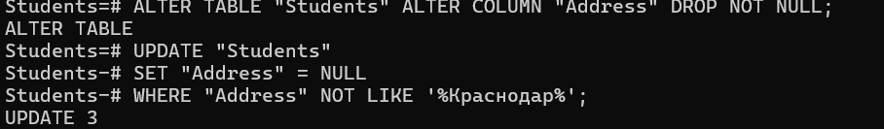
Рисунок 1.2 - в таблице Students очищаем поле Адрес для студентов, проживающих не в Краснодаре.

Рисунок 1.3 - из таблицы Students удалить студентов старше 21 года.

2. При помощи утилиты pgAdmin с применением команды SELECT составить и выполнить заданные запросы на выборку (таблица 4.2). Созданные бланки запросов сохранить на жестком диске.
1. Выборка из одной таблицы с сортировкой: список студентов, упорядоченный по возрасту.
2. Выборка из нескольких таблиц с ограничением: список студентов дневной формы обучения с фамилией на букву А (для этого задания добавил пару студентов, как пример).
3. Выборка с использованием вычислений и подзапросов: самая молодая студентка в наборе 2019 года,
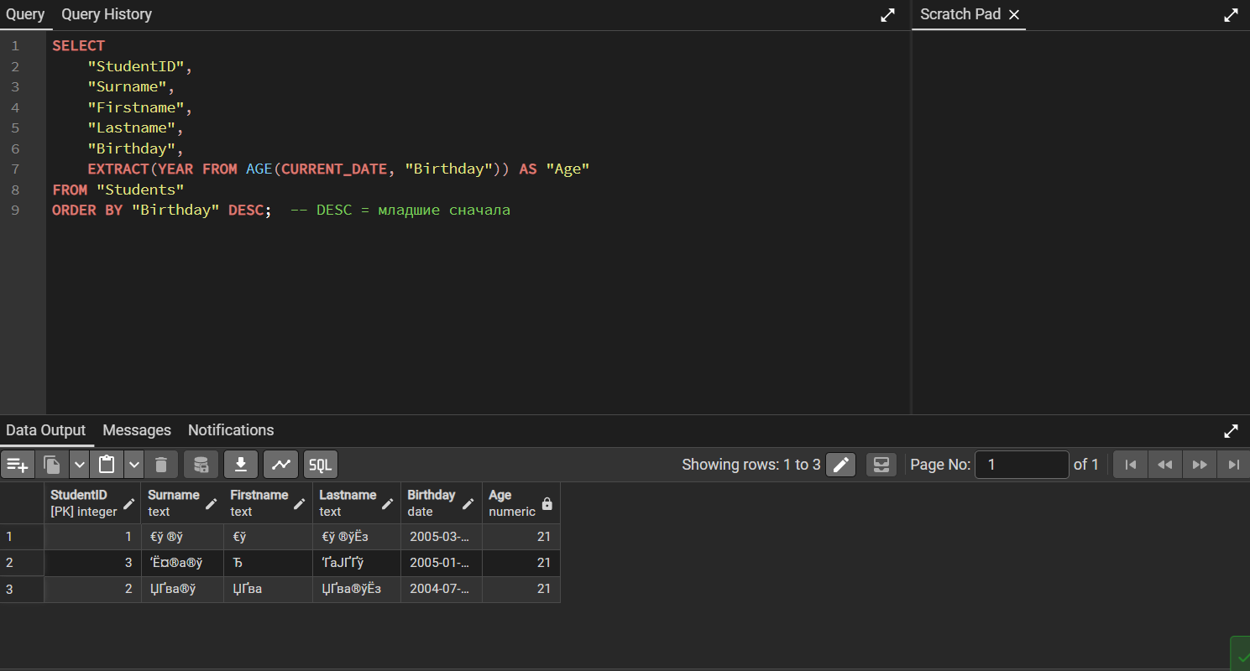
Рисунок 2.1 - список студентов, упорядоченный по возрасту.
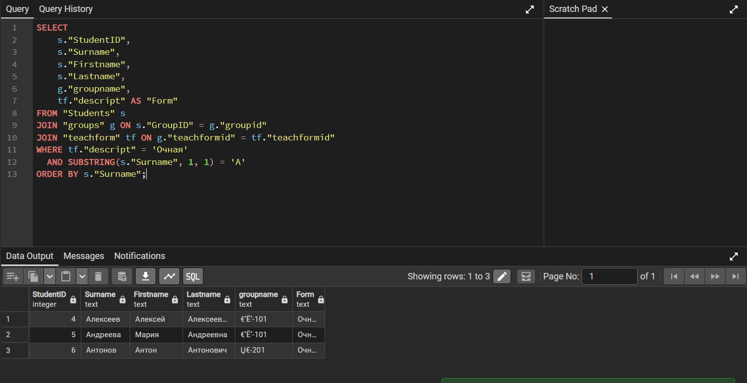
Рисунок 2.2 - список студентов дневной формы обучения с фамилией на букву А

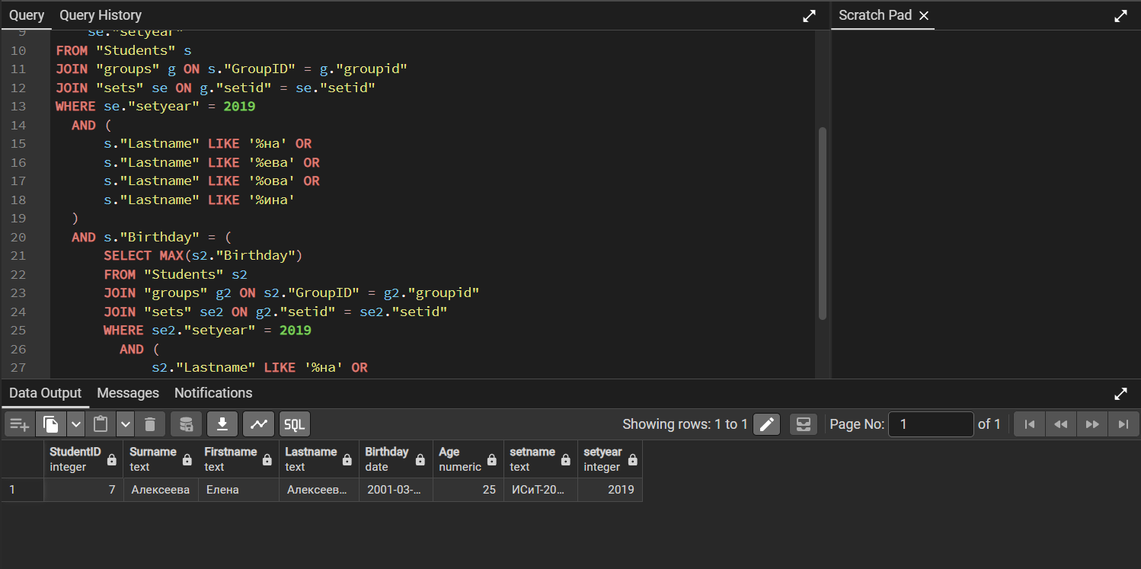
Рисунок 2.3 - самая молодая студентка в наборе 2019 года,

3. При помощи pgAdmin создать конструктором представления, реализующие выборки 1 и 2.

View 1: Список студентов по возрасту (Запрос 1)
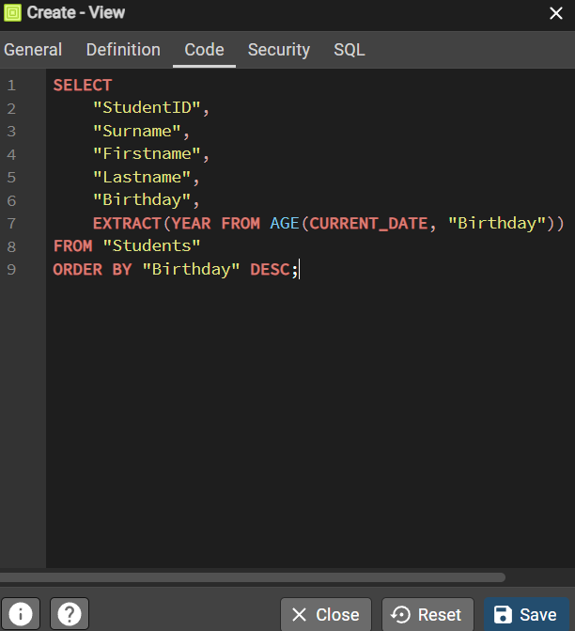
Рисунок 3.1 - View 1
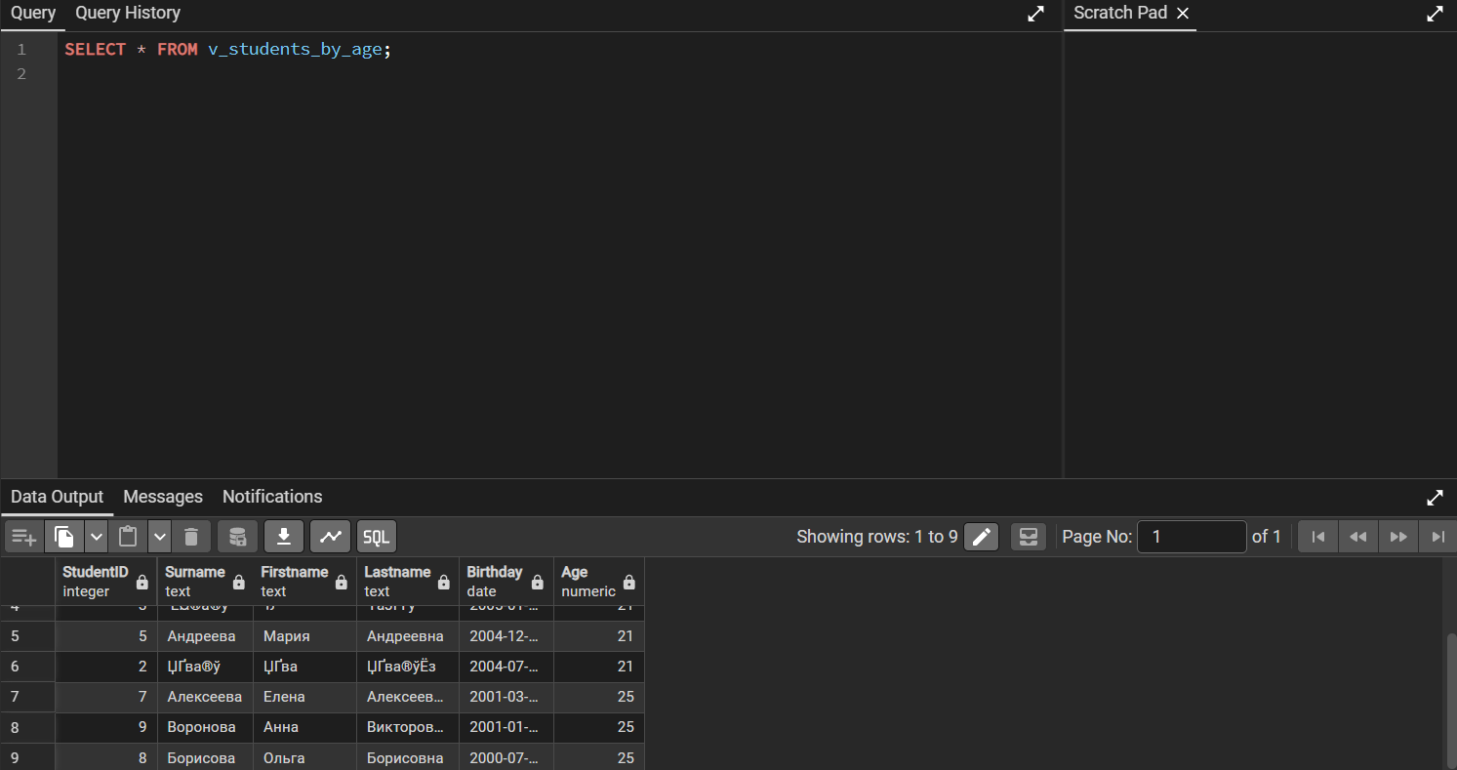
Рисунок 3.2 — Проверка

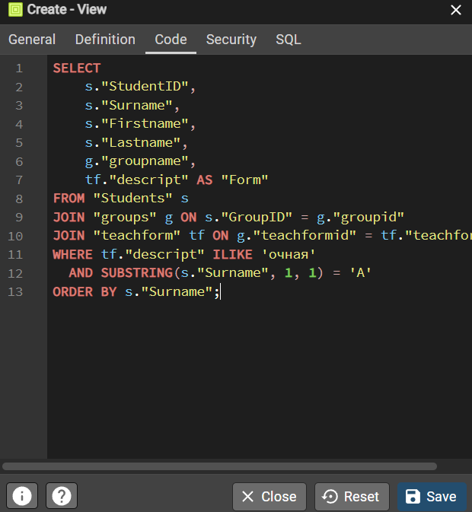
Рисунок 3.3 -View 2

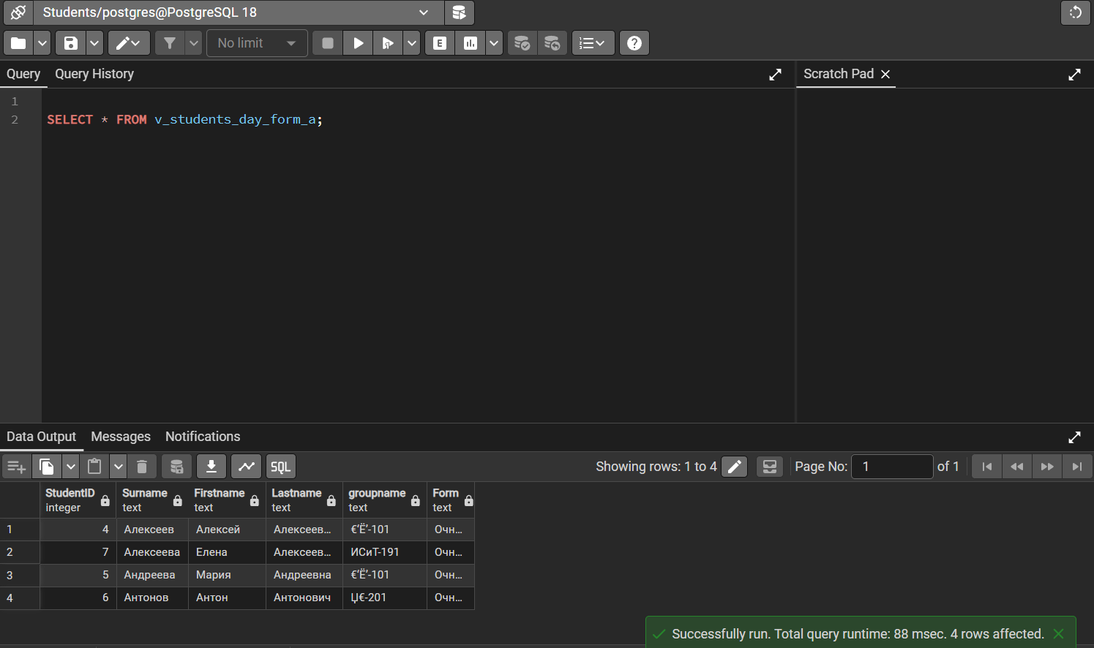
Рисунок 3.4 - Проверка

4. При помощи pgAdmin и команды CREATE OR REPLACE VIEW создать представление, реализующее выборку 3.
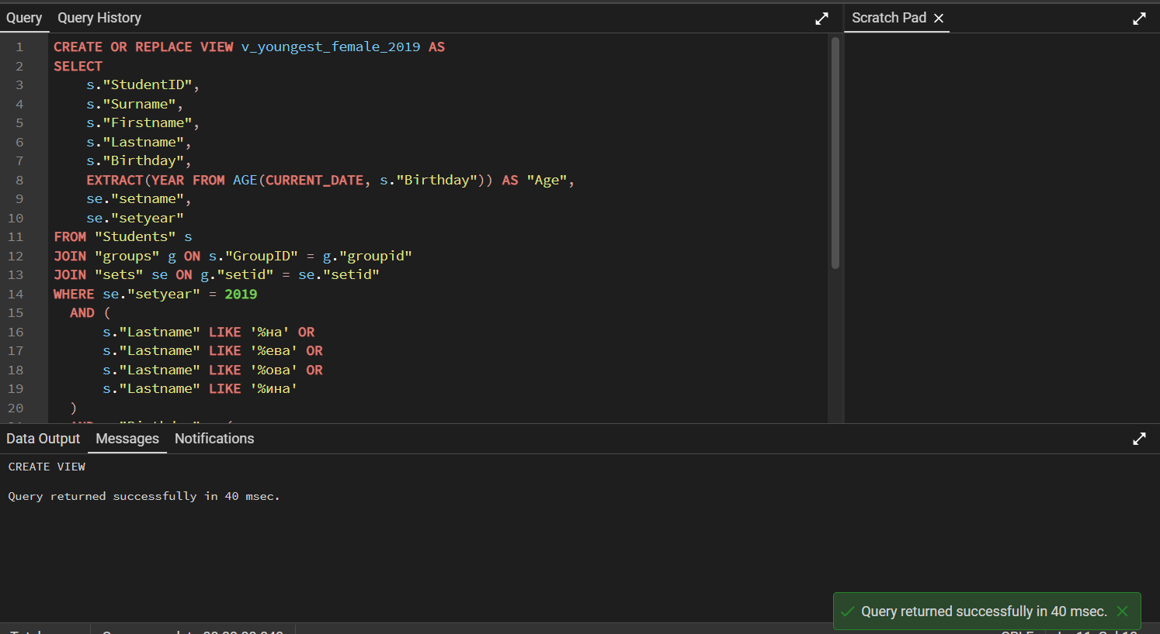
Рисунок 4.1 - View 3

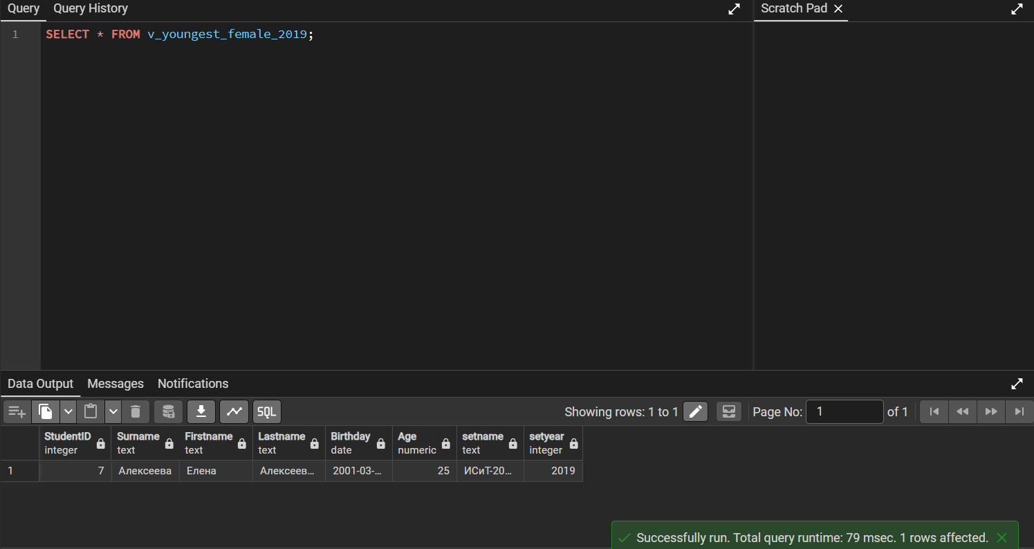
Рисунок 4.2 - Проверка

5. При помощи pgAdmin и команды DECLARE CURSOR создать курсор, реализующий выборку 1.
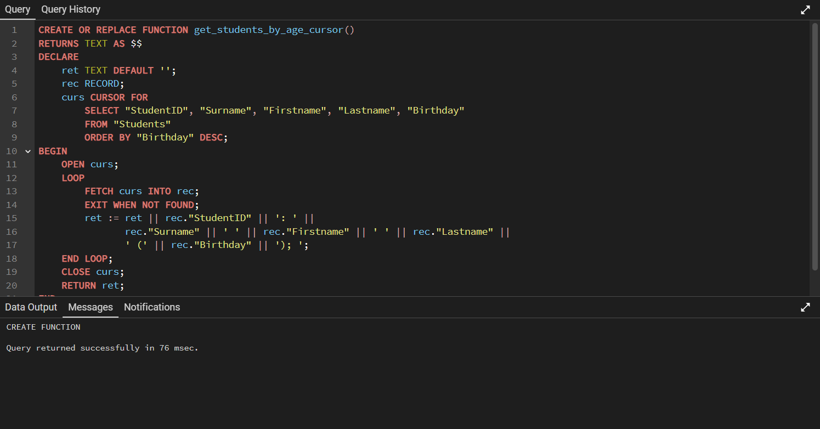
Рисунок 5.1 — Создали курсор
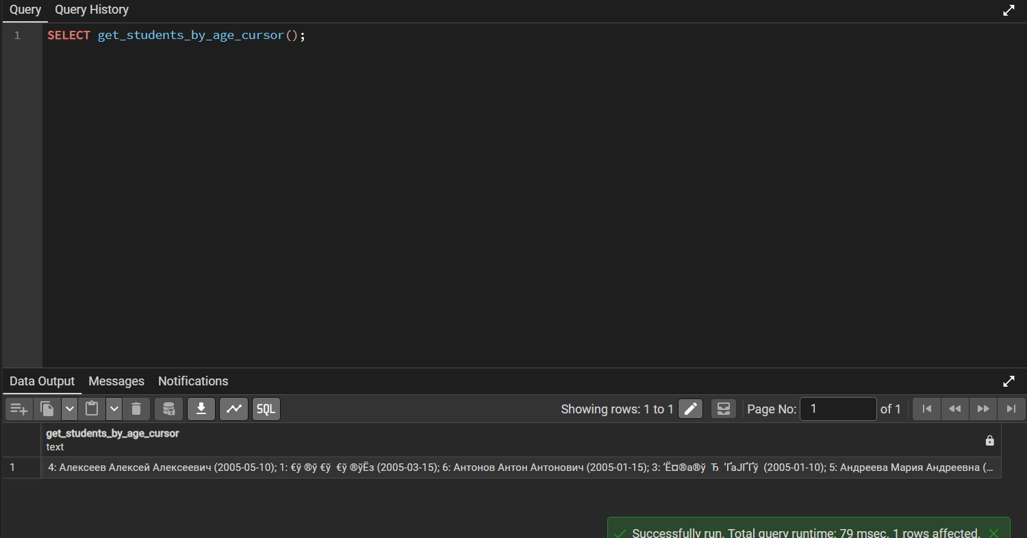
Рисунок 5.2 - Вызов

6. При помощи pgAdmin и команды CREATE OR REPLACE PROCEDURE создать хранимую процедуру, возвращающую значение, вычисляемое в выборке 3.
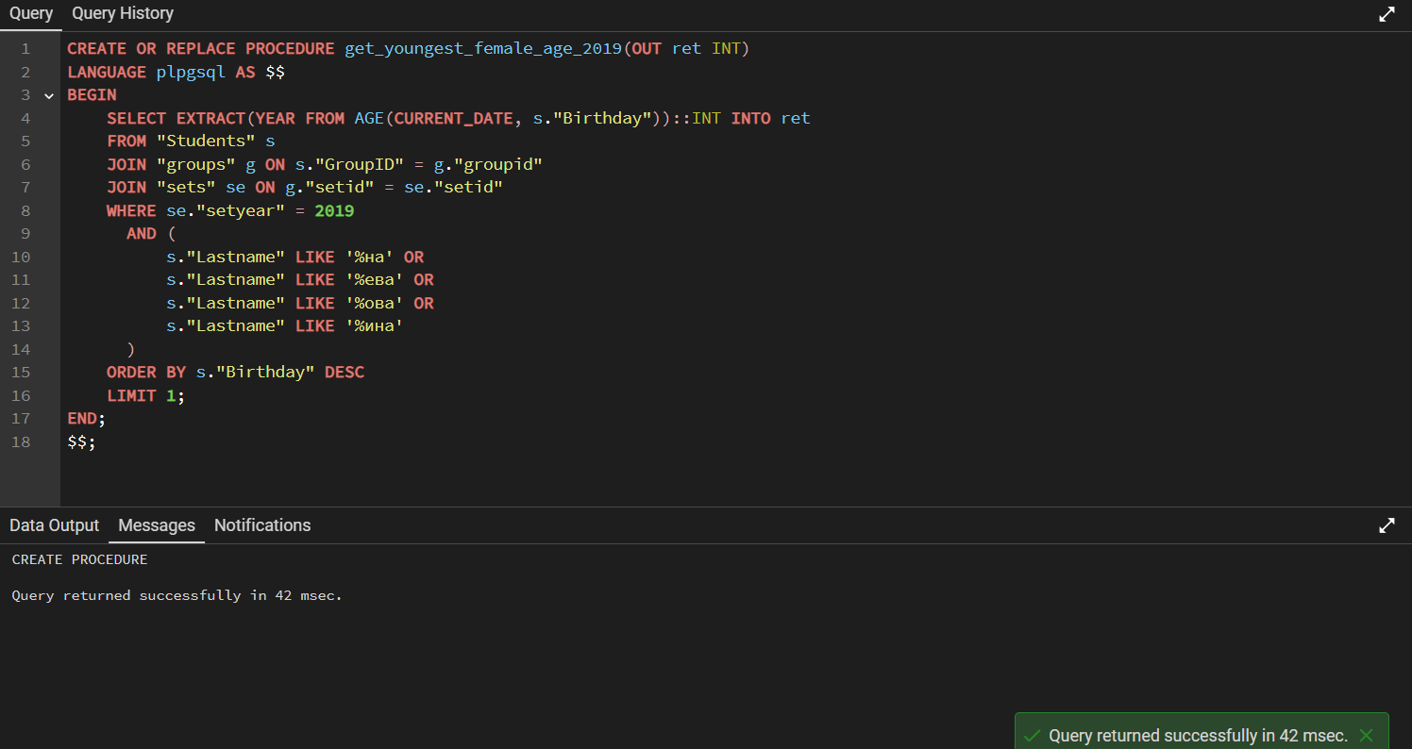
Рисунок 6.1 — Создали процедуру
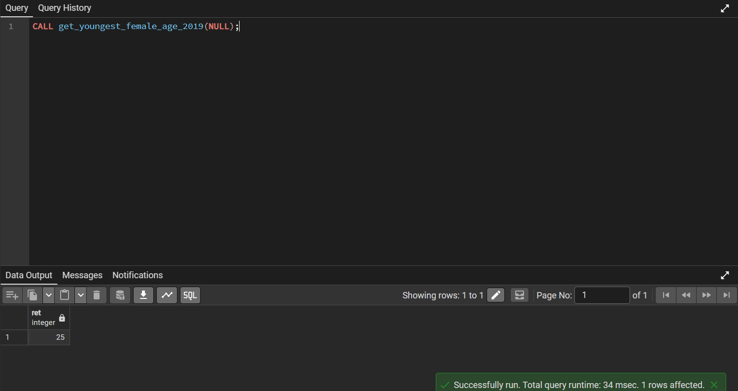
Рисунок 6.2 - Вызов

7. При помощи pgAdmin создать конструктором хранимую процедуру с параметром-курсором, созданном в пункте 5.
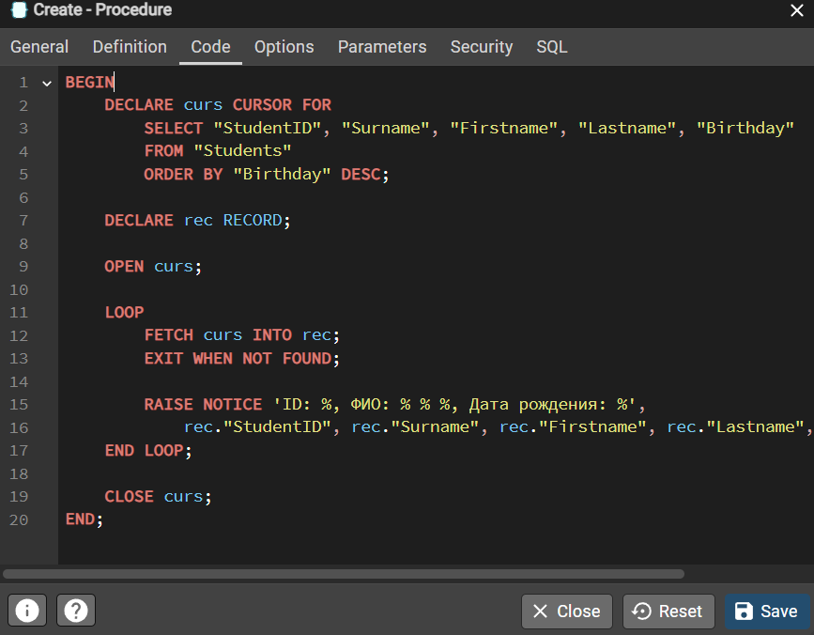
Рисунок 7.1 — Создание процедуры при помощи конструктора

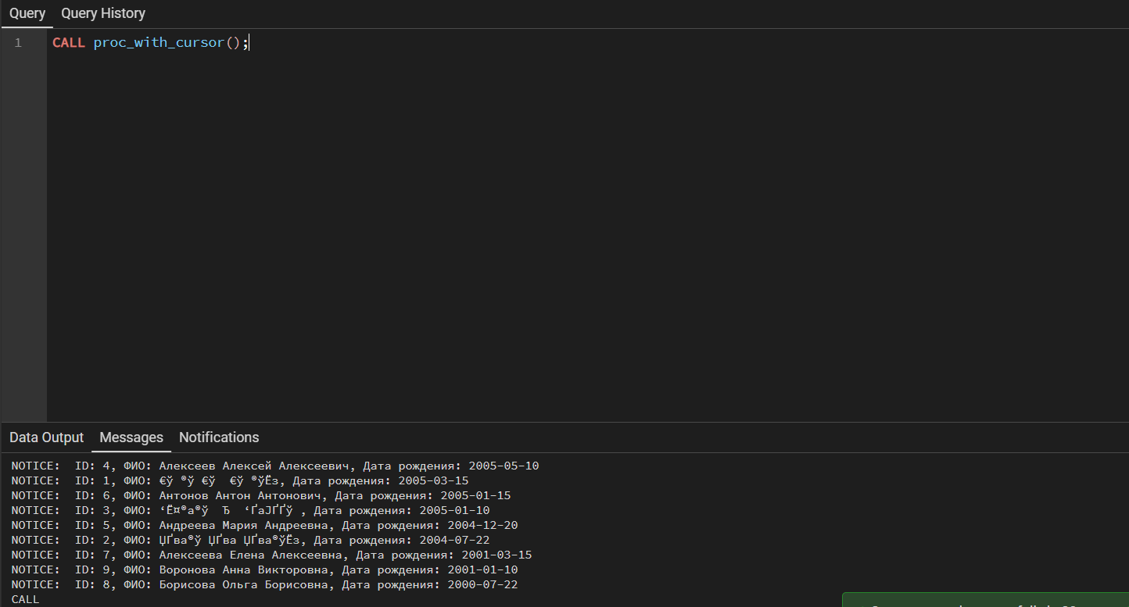
Рисунок 7.2 - Проверка

Вывод:
1) В ходе выполнения достигнута цель: освоены способы применения DML-команд SQL (INSERT, UPDATE, DELETE), изучены средства PostgreSQL для формирования выборок (SELECT, JOIN, подзапросы, агрегатные функции), а также созданы представления, курсоры и хранимые процедуры.
2) Выполнены команды модификации данных (DML):
INSERT — добавлен новый факультет «ФТИ» в таблицу Faculties;
UPDATE — очищено поле Address для иногородних студентов (не из Краснодара);
DELETE — удалены студенты старше 21 года. Все команды выполнены через SQL Shell (psql) с проверкой результатов.
3) Разработаны и выполнены 3 SELECT-запроса:
Выборка из одной таблицы с сортировкой: список студентов, упорядоченный по возрасту (с использованием функции AGE);
Выборка из нескольких таблиц с ограничением: студенты очной формы обучения с фамилией на букву «А» (JOIN трёх таблиц + условие SUBSTRING);
Выборка с вычислениями и подзапросами: самая молодая студентка в наборе 2019 года (подзапрос с MAX(Birthday)).
4) Созданы представления (Views):
v_students_by_age и v_students_day_form_a — через конструктор pgAdmin;
v_youngest_female_2019 — через команду CREATE OR REPLACE VIEW. Все представления протестированы командами SELECT * FROM.
5) Создан курсор внутри функции get_students_by_age_cursor(), реализующий выборку 1. Курсор проходит по всем записям таблицы Students, формируя строку с данными. Функция протестирована, возвращает корректный результат.
6) Созданы хранимые процедуры:
get_youngest_female_age_2019(OUT ret INT) — возвращает возраст самой молодой студентки набора 2019 (выборка 3);
proc_with_cursor() — создана конструктором pgAdmin, содержит курсор для обхода таблицы Students с выводом данных через RAISE NOTICE. Обе процедуры протестированы командами CALL.
7) Все созданные объекты) проверены на работоспособность. Результаты выполнения команд сохранены в виде скриншотов, подтверждающих корректность разработанных SQL-запросов и программных объектов БД.

